خطة المدرسة لبرنامج مشاركة الأهل في رياض الأطفال

مدرسة ـــــــــــــــــــــــــــــــــــــــــــــــــــــــــــــــــــــــــــــــــــــ

المديرية ـــــــــــــــــــــــــــــــــــــــــــــــــــــــــــــــــــــــــــــــــــ

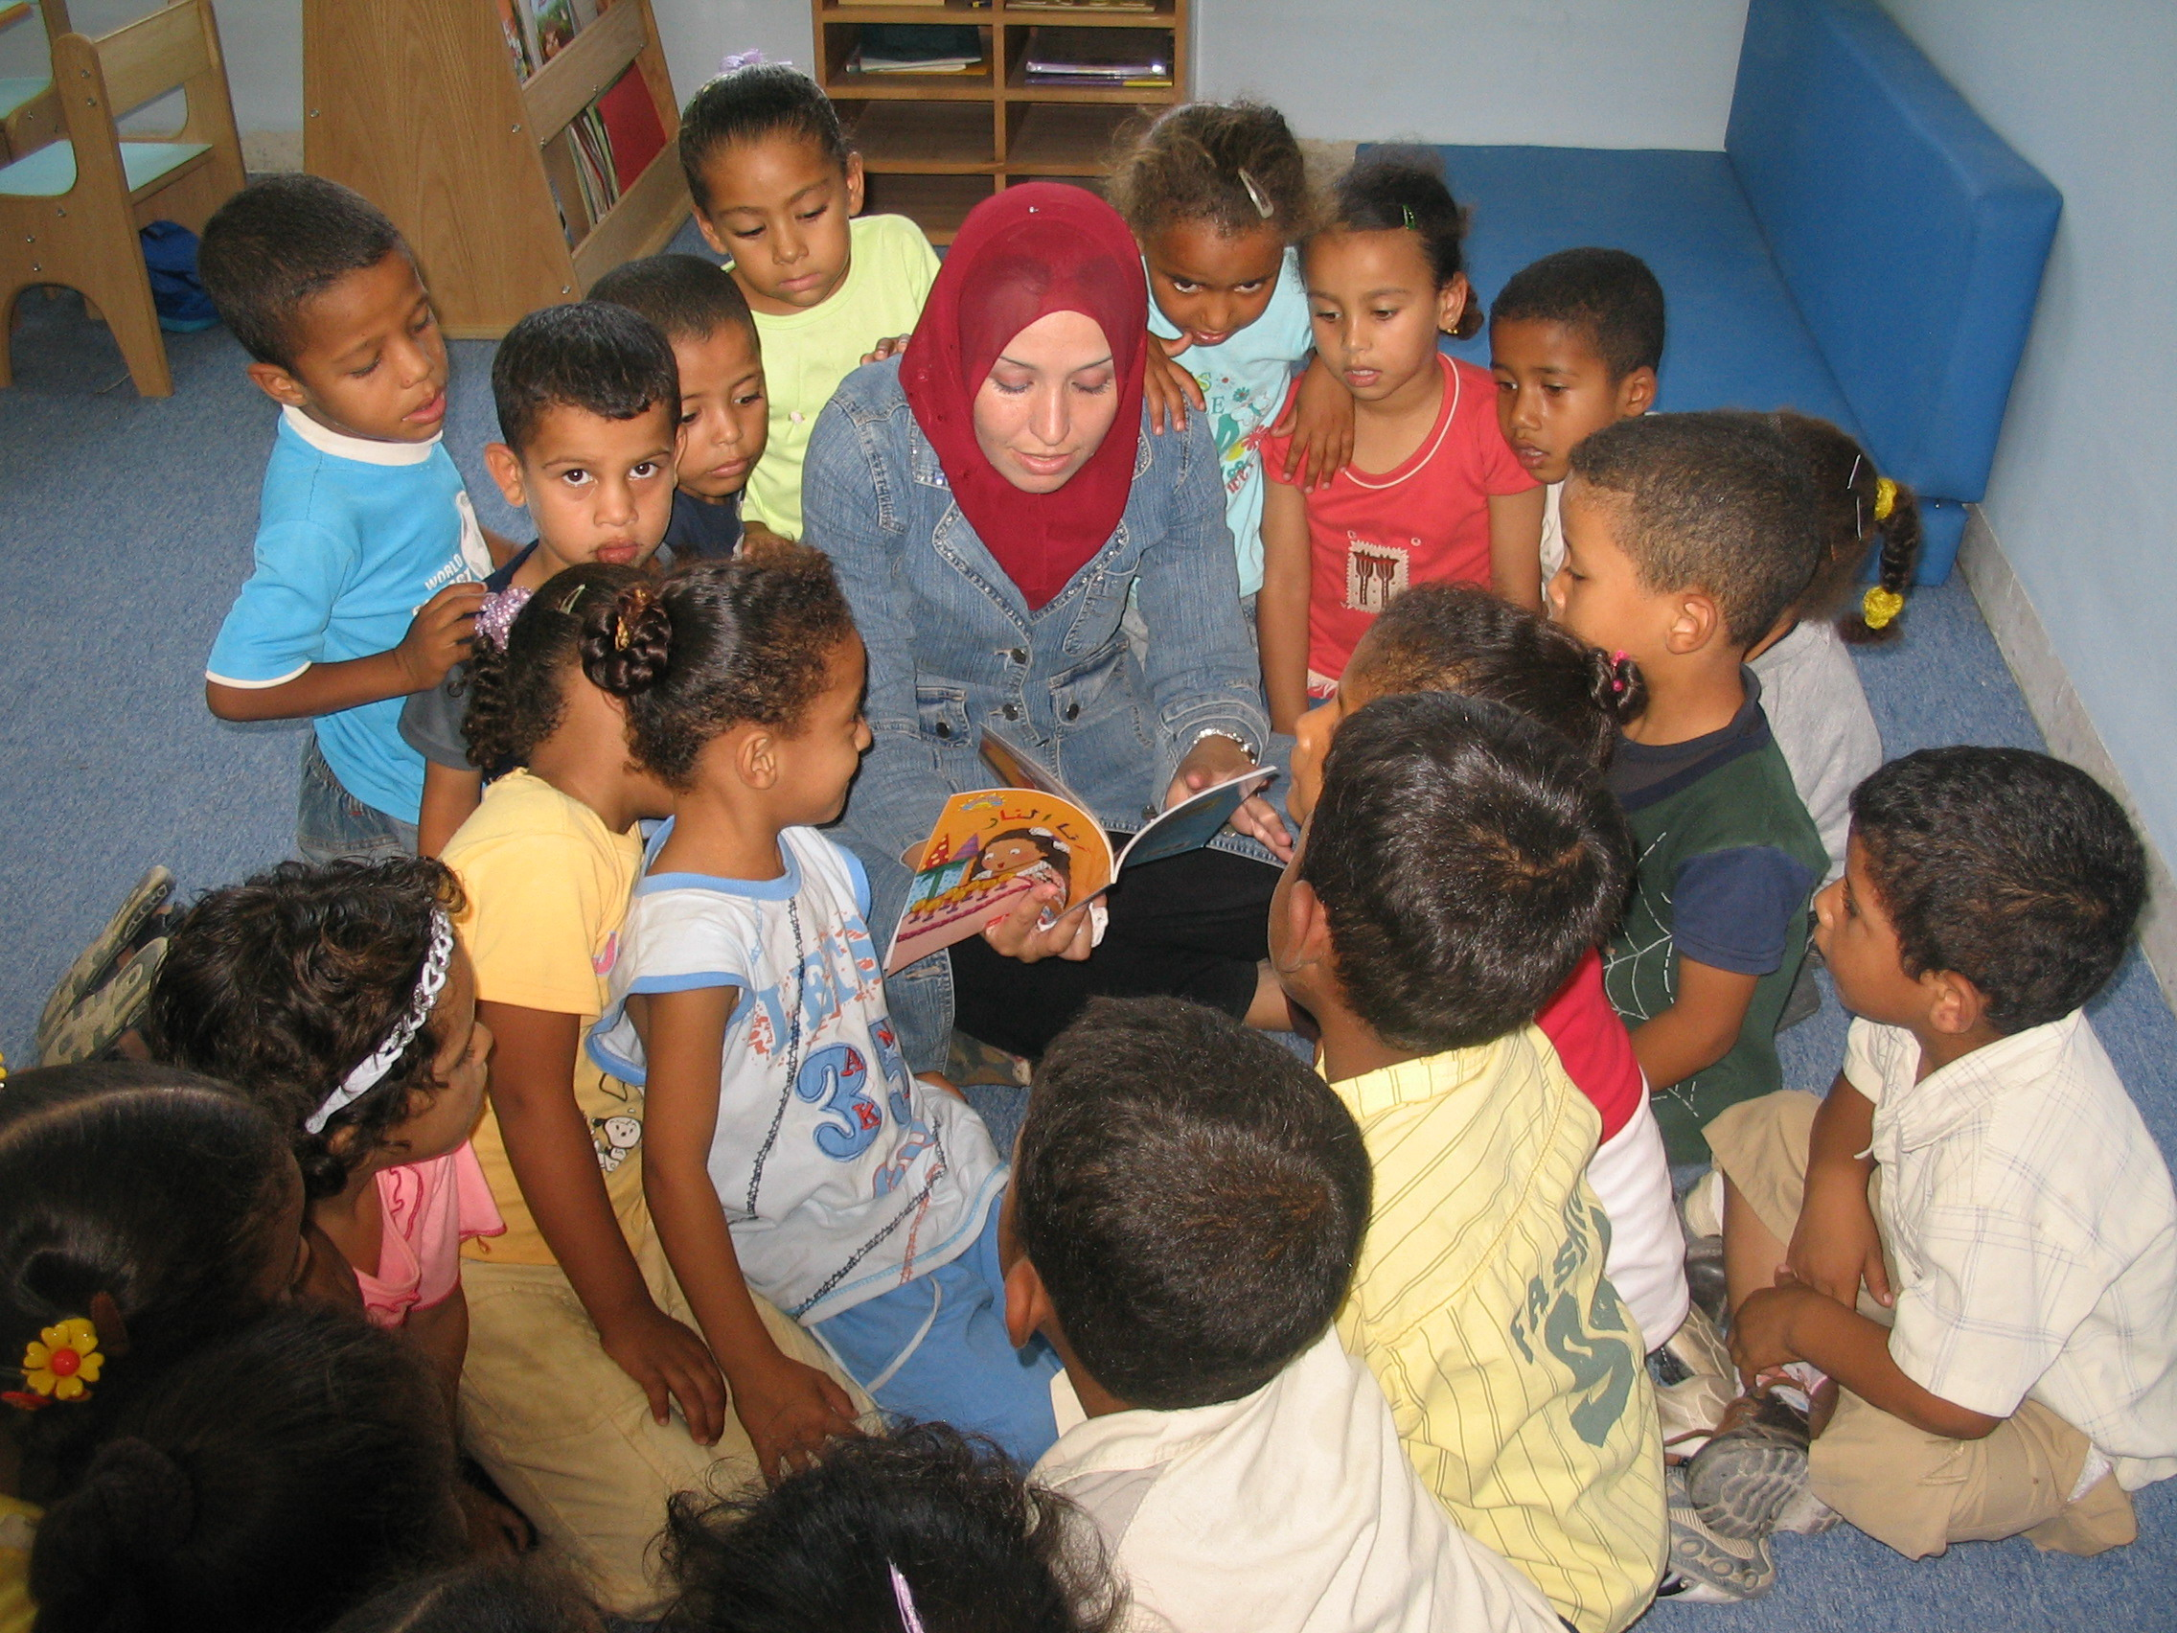

إسم المديرة: ............................................

إسم المعلمة: ...........................................

عـقــــــد الـتـــــــزام

تلتزم مدرسة ـــــــــــــــــــــــــــــــــــــــــــــــــــــــــــــــــــــــــــــــــــــــــــ ببناء علاقة مشاركة قوية وتحسين التواصل بين المدرسة والمنزل كم نؤمن بضرورة التواصل ما بين المنزل والمدرسة مما يعود بالفائدة على الجميع وخاصة الأطفال.معلمة الروضة ومديرة مدرسة ـــــــــــــــــــــــــــــــــــــــــــــ تدعو وتشجع جميع اولياء أمور أطفال الروضة للمشاركة في مدرستنا.
معا سنعمل على تنمية وتطوير المهارات الأكاديمية والاجتماعية والمعنوية لأطفالنا، يدا بيد لنرسم مستقبل مشرق لأطفالنا.

المعلمة المديرة

................. ..................

التاريخ التاريخ

................ ................

أهداف مشاركة الأهل

إن مشاركة الأهل الفعالة في غرفة الصف تعزز أداء الأطفال من خلال :

- بناء علاقة إيجابية بين المديرة والأهل.
- اكتساب الأهل معلومات عن طرق تعلم أطفالهم لتطبيقها في المنزل.
- تعريف الأهل على أنشطة مرتبطة بالمنهاج.
- تهيئة وتدريب المتطوعات ليكن قادرات على مساعدة المعلمة في تطبيق هذا البرنامج بفاعلية.

أهداف مشاركة الأهل | النشاط | أهداف النشاط | الأطراف المعنية | الفترة الزمنية | التقييم
- تعزيز التواصل بين الأهل، والمعلمة، والمديرة.  - إيجاد متطوعات | نشاط اليوم المفتوح | - تعريف الأهل بالبرنامج  - استقطاب متطوعات |  |  | - يتم التقييم من خلال عدد الحضور.  - عدد الاستبيانات المعبأة.
- الاستمرار باستقطاب المتطوعات.  - توعية المتطوعات بأنشطة مرتبطة بالمنهاج يمكن تطبيقها في المنزل. | إجراء مقابلات مع المتطوعات | - توزيع مهام واضحة على المتطوعات.  - تحديد جدول واضح للمتطوعات.  - توعية المتطوعات بدورهن في الصف |  |  | - عدد المتطوعات الملتزمات بالحضور بشكل منتظم
- توعية المتطوعات بأنشطة مرتبطة بالمنهاج يمكن تطبيقها في المنزل.  - استقطاب متطوعات  - تعريف المتطوعات على أنشطة مرتبطة بالمنهاج | - تدريب المتطوعات أثناء الدوام داخل الصف | - توفير دعم مستمر للمتطوعات داخل الصف |  |  | - تناوب وتزايد عدد المتطوعات  -أداء المتطوعات
- تعزيز التواصل بين الأهل والمعلمة والمديرة.  - توعية المتطوعات بأنشطة مرتبطة بالمنهاج يمكن تطبيقها في المنزل. | اجتماع الأهل السنوي |  |  |  | - عدد المشاركات  - تغذية راجعةمن المشاركات  - عدد المتطوعات الجدد
تعزيز التواصل بين الأهل والمعلمة والمديرة | احتفال نهاية العام الدراسي | شكر وتقدير المتطوعات المشاركات في البرنامج |  |  | - استبانات البرنامج  - ملاحظات المتطوعات على البرنامج  - عدد المتطوعات المميزات
خطة مشاركة الأهل (الأنشطة الأساسية)
خطة مشاركة الأهل (الأنشطة الاختيارية)

أهداف مشاركة الأهل | النشاط | أهداف النشاط | الأطراف المعنية | الفترة الزمنية | التقييم

(أجندة) ملخص خطة العمل السنوي لبرنامج مشاركة الأهل

النشاط | آب | أيلول | تشرين 1 | تشرين 2 | كانون 1 | كانون 2 | شباط | آذار | نيسان | أيار
اليوم المفتوح
مقابلات المتطوعات (قبل التدريب)
تدريب المتطوعات خلال الدوام
اجتماع الأهل
احتفال نهاية العام

